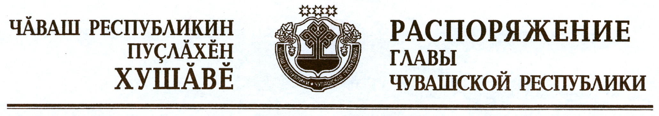

Назначить Вансяцкого Михаила Юрьевича на должность пресс-секретаря Главы Чувашской Республики.

Глава
Чувашской Республики М.Игнатьев

г. Чебоксары
25 августа 2012 года
№ 204-рг

